**2.2. Thiết lập Time Zone**

**2.3. Thay đổi tên máy tính (Computer name) và tên miền (Domain)**

**2.4. Cấu hình Network**

**2.5. Thiết lập tự động Update Windows Server 2022**

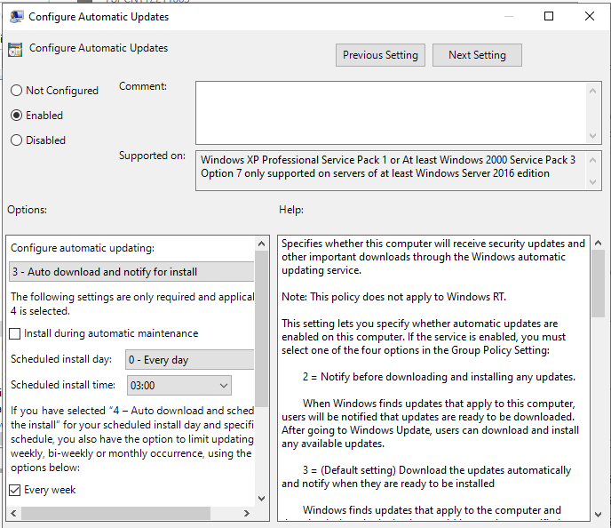

**2.6. Tải và cài đặt bản Update Windows Server 2022**

**3.2. Thiết lập DNS Server**

**3.2.1. Installing and Configuring the DNS Service**

**3.2.2. Configuring a Zone for Dynamic Updates**

**3.2.3. Creating a Delegated DNS Zone**

**3.2.4. Manually Creating DNS Records**

**3.3. Thiết lập DHCP**

**3.3.1. Installing the DHCP Service**